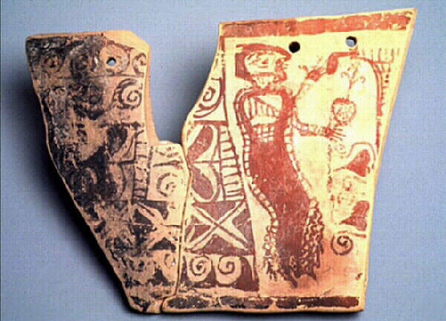

Figura 1. Placa cerámica de la Serreta de Alcoy (Foto: Ministerio de Cultura).

Figura 1. Placa cerámica de la Serreta de Alcoy (Foto: Ministerio de Cultura).

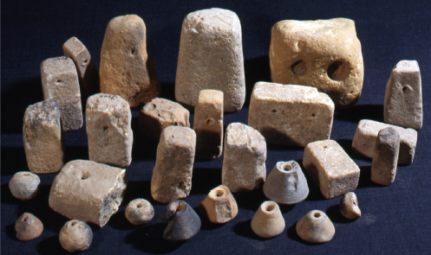
Figura 2. Pesas de telar y fusayolas del MAN y del Museo de Albacete (Rísquez y Rueda, 2013).
Figura 2. Pesas de telar y fusayolas del MAN y del Museo de Albacete (Rísquez y Rueda, 2013).

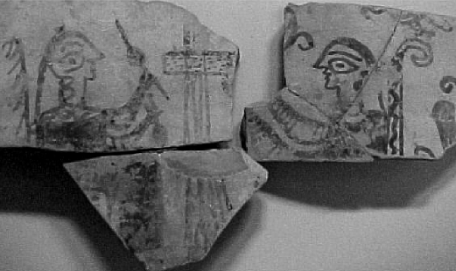

Figura 3. Escena de jóvenes hilando y tejiendo (Izquierdo y Pérez Ballester, 2005).

